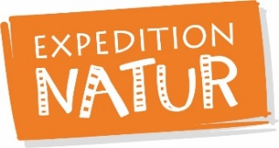
Miteinander in der Natur
Wie Tiere und Pflanzen gemeinsam leben

Tiere und Pflanzen leben in einer Gemeinschaft, die im Gleichgewicht ist. Was wäre das Maiglöckchen ohne die Ameise, der Wald ohne den Eichelhäher und die Biene ohne Blütenstaub? Und wie beeinflussen wir Menschen dieses Gleichgewicht? Das Buch „Miteinander in der Natur“ lädt ein zu einer Reise durch unsere heimischen Lebensräume, von Jahreszeit zu Jahreszeit. Es zeigt, wie Tiere und Pflanzen miteinander leben, sich gegenseitig helfen und voneinander abhängig sind. Kinder erfahren außerdem, wie wichtig ein respektvoller Umgang mit der Natur ist, und welche teils erschreckenden Auswirkungen menschlicher Einfluss auf natürliche Lebensräume und die Artenvielfalt auf diesem Planeten hat. Kindgerechte Erklärungen, weshalb Klimaschutz so wichtig ist, werden begleitet von Tipps und Tricks zum Helfen.

„Miteinander in der Natur“ vermittelt anhand leicht verständlicher Erklärungen und detailreicher, liebevoller Illustrationen jede Menge Sachwissen über die Kreisläufe der Natur. Das Besondere daran: das Buch selbst ist als Kreislauf aufgebaut und nimmt Kinder mit auf eine Entdeckungstour durch alle Jahreszeiten, vom Balkon über Park, Wald, Fluss und Erdreich wieder zum Balkon. Denn die unendliche Symbiose zwischen Mensch, Tier und Pflanze lässt sich überall beobachten.

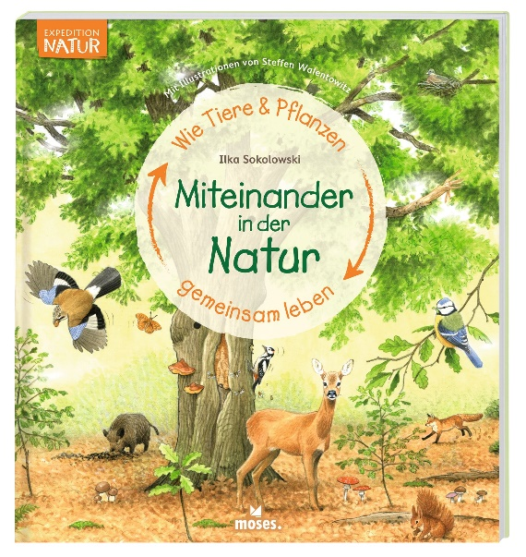
Ilka Sokolowski

Miteinander in der Natur – Wie Tiere und Pflanzen gemeinsam leben NEU
Illustrationen: Steffen Walentowitz
Hardcover
ab 5 Jahren, 32 Seiten
Klimaneutral gedruckt in der EU
Recycling-Papier
ca. 27 cm x 29 cm
€ 12,95 (D), € 13,40 (A)
ISBN 978-3-96455-111-5
moses. Verlag, Kempen 2021
lieferbar ab März 2021
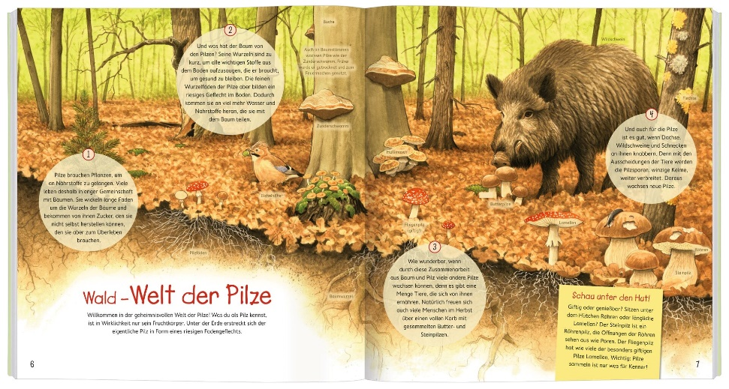
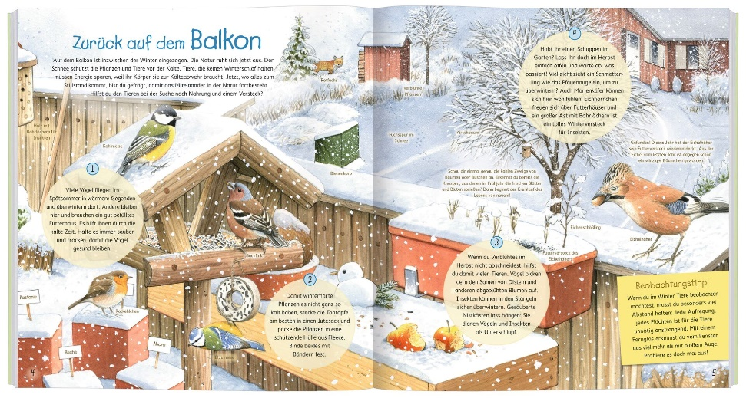

Ilka Sokolowski war nach dem Studium zunächst als Lektorin im Bereich Kindersachbuch und als Redakteurin für die Zeitschrift „Spielen & Lernen” tätig. Heute lebt und arbeitet sie als Autorin in Hannover. Sie hat viele Bücher zu Natur- und Umweltthemen veröffentlicht.

Steffen Walentowitz (*1962) ist Maler und Zeichner aus Leidenschaft. Seit 1986 illustriert er Natursachbücher. Eines der wichtigsten Projekte war die Mitarbeit an der 20-bändigen Naturenzyklopädie Europas und der Welt aus der Reihe Bertelsmann Lexikothek. Von 1996 an bis heute zeichnet er auch für die drei Wattenmeer-Nationalparks. Daneben entstehen Gemälde und Zeichnungen, vorwiegend aus der Welt der Vögel. Seine Bilder wurden in Deutschland, England, Israel, Kanada, den Niederlanden und den USA ausgestellt.

